无锡城市职业技术学院

实 验（实 训）报 告

所属课程名称 云平台构建与运维

班 级 计网2201
学 号 1422040301
姓 名 庞翔月
指导教师 徐峰

无锡城市职业技术学院教务处监制

项目名称：kubernetes安装和使用 日期：2024.4.30
一、实验（实训）概述：
【目的及要求】
学习和理解Kubernetes集群的部署和管理。
【实验环境】
Moba
K8s-master
K8s-node
二、实验（实训）内容：
【实验（实训）过程】（步骤、记录、数据、程序等）
安装两个虚拟机
（master/node）
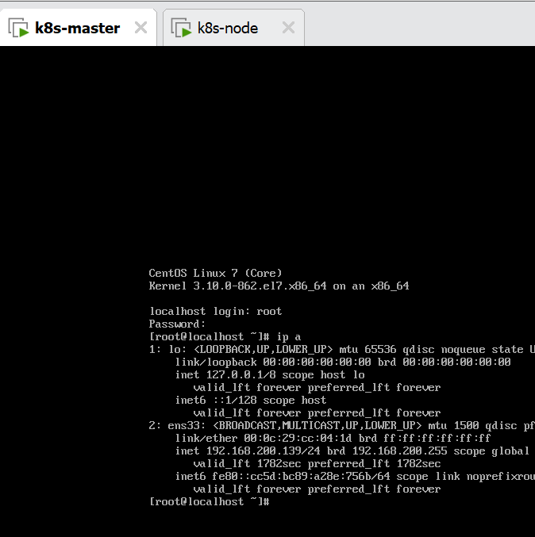
打开moba-云平台部署
以master为例
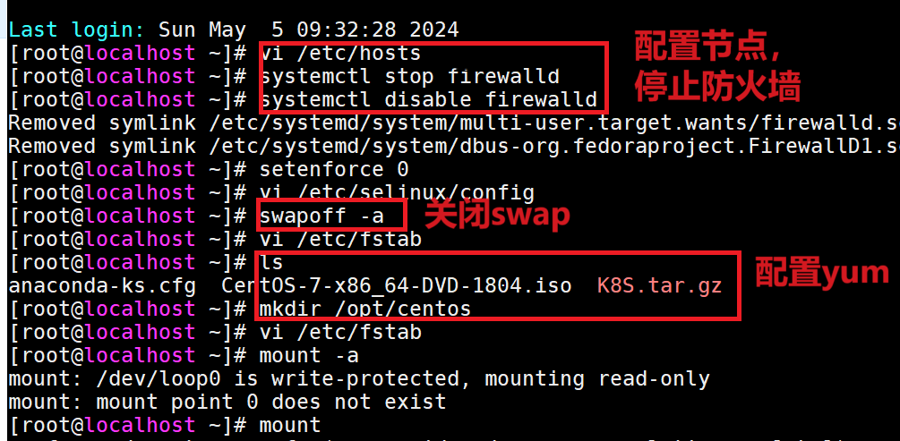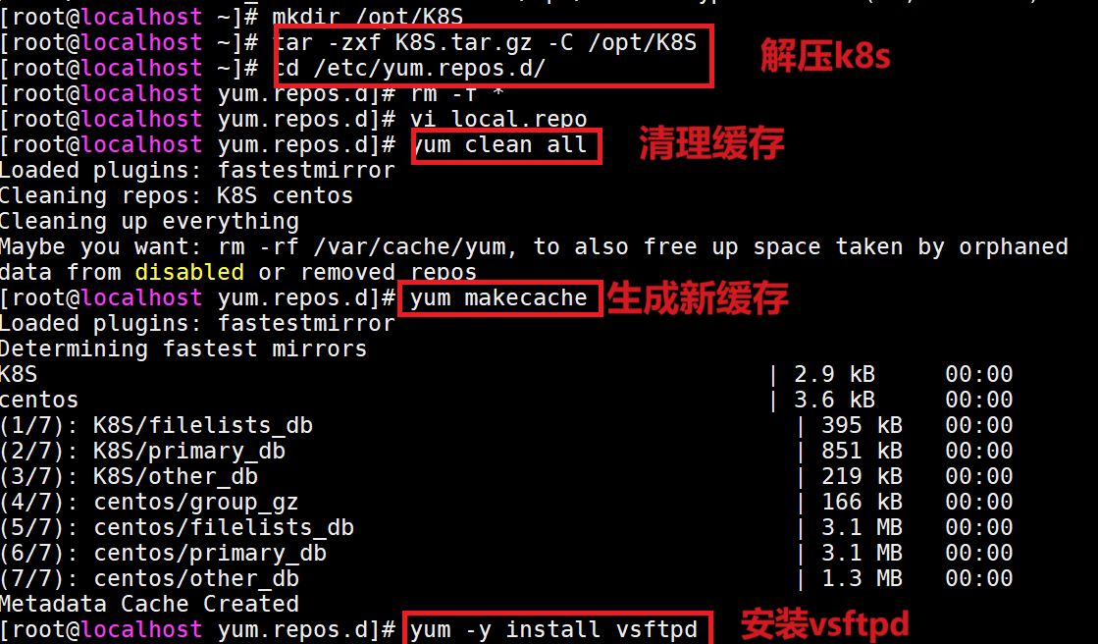
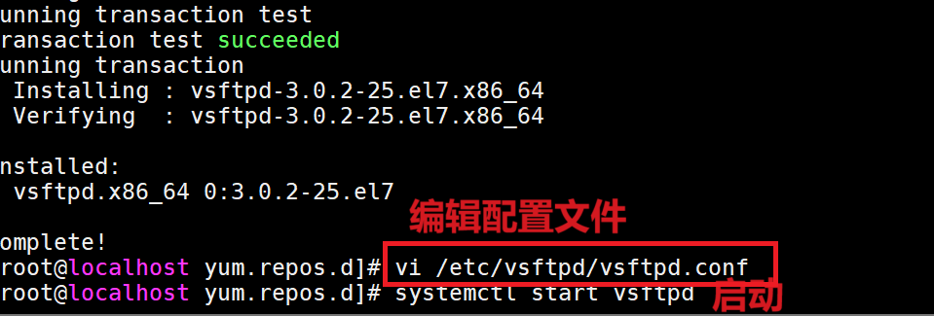
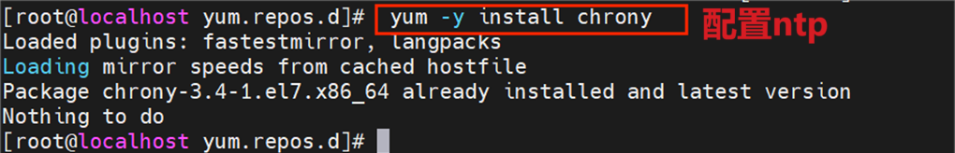
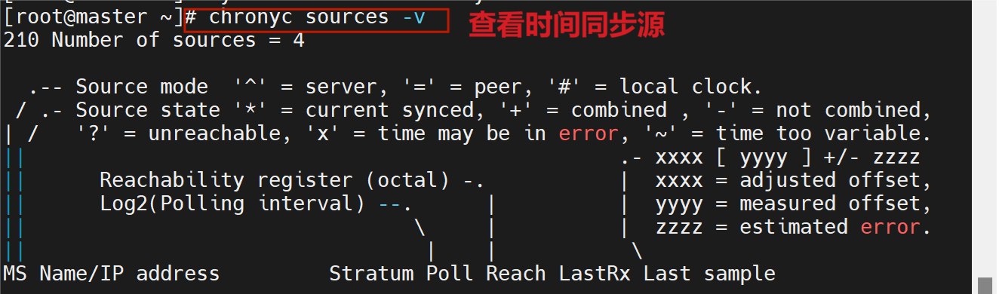
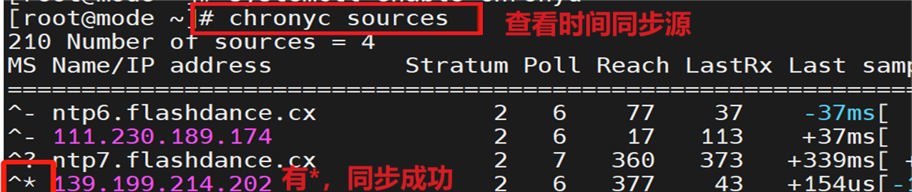
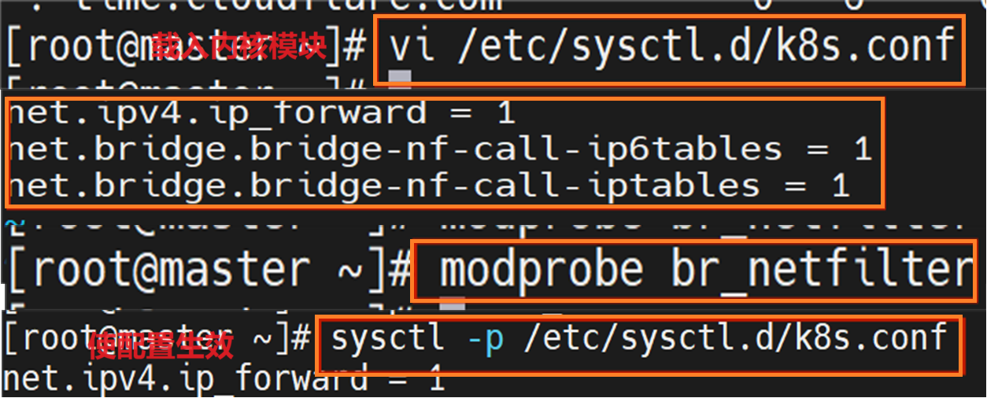
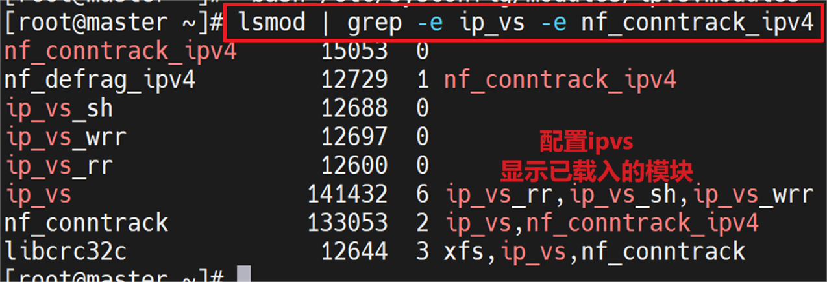
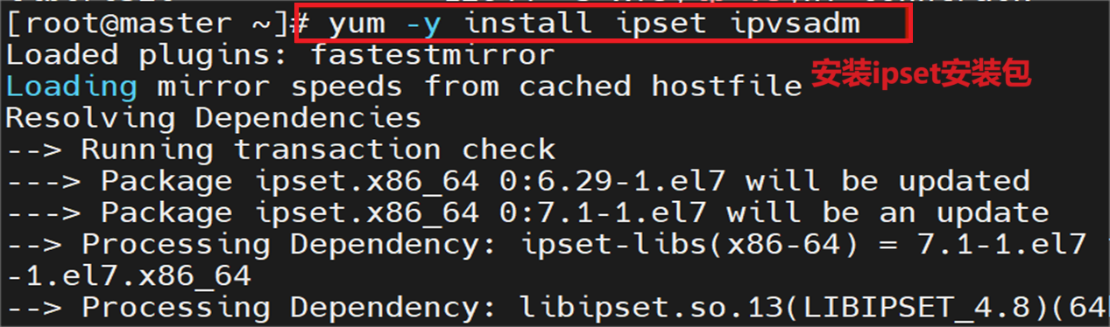
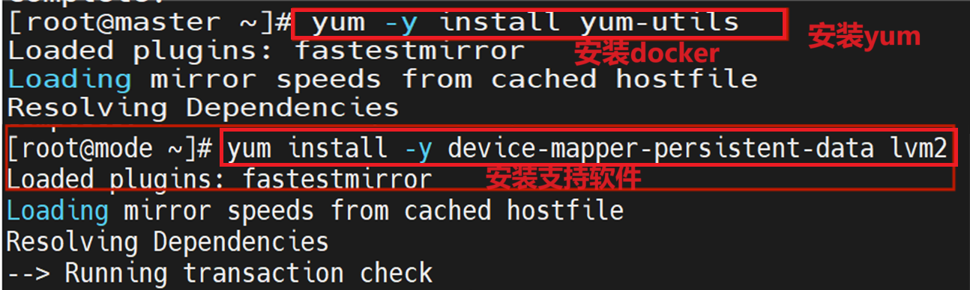
通过命令检查到 kubernetes-dashboard 被调度到 Node 节点运行，通过 Firefox 浏览器中输入 Node 节点地址（Master 也可以访问）
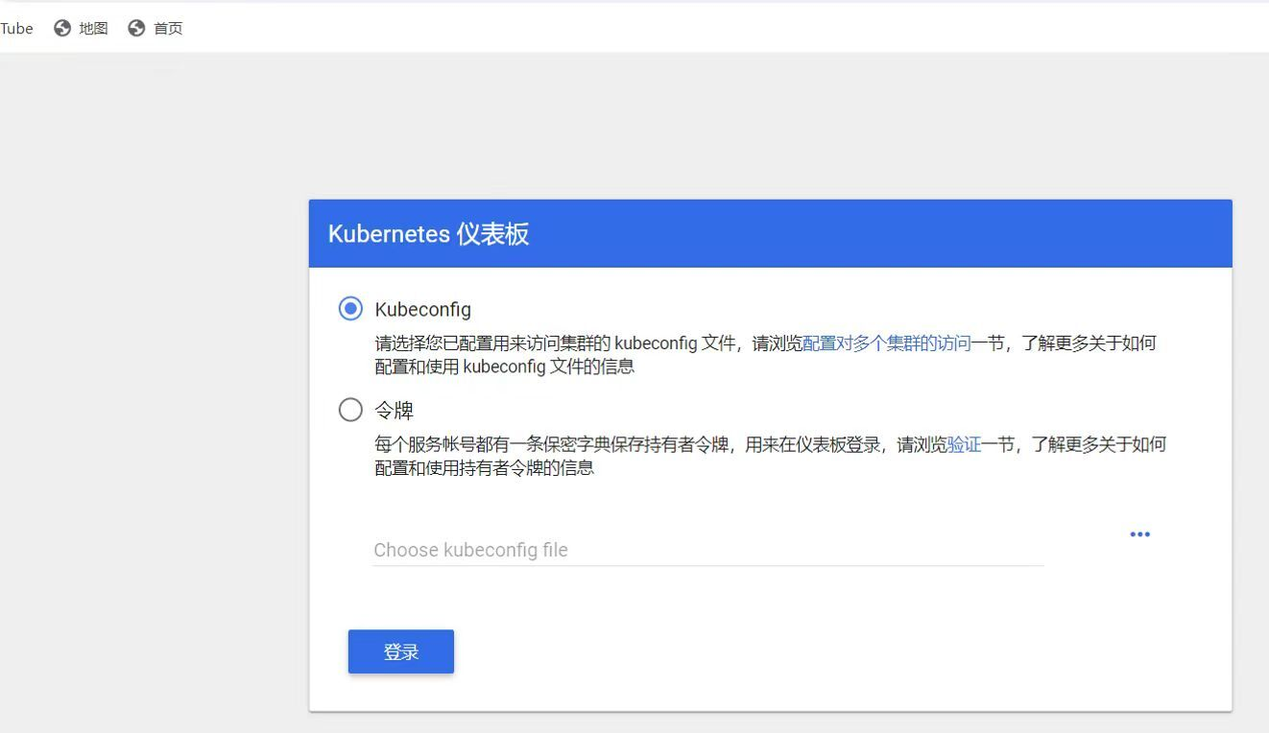
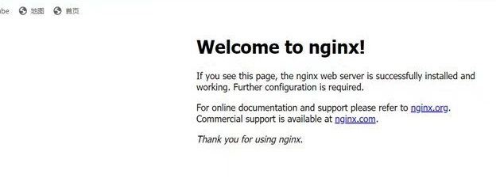
使用 kubect 运行容器
创建-查看删除
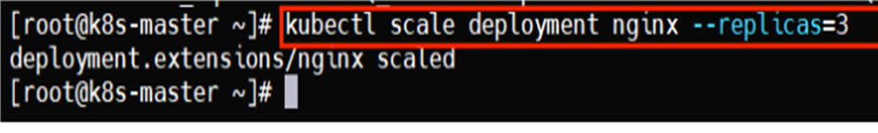
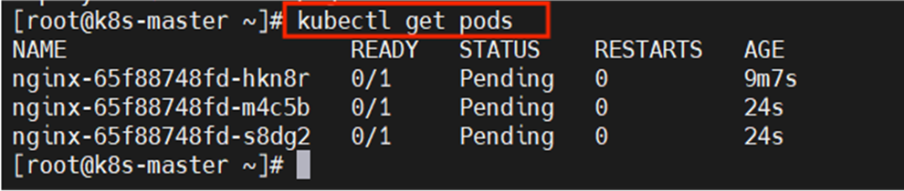

【结论】（结果、分析）
此次实验让我了解kubernetes的安装和使用
三、指导教师评语及成绩：
评语：

成绩： 指导教师签名：徐峰
批阅日期：2023年 月 日

